
2023年 7月31日
株式会社ホビージャパン
ホビージャパンMOOK
スケールモデルレビューVol.1
冷戦期の英国ジェット艦上攻撃機
2023年7月31日（月）発売
株式会社ホビージャパン（本社：東京都渋谷区、代表取締役社長：松下大介）は、模型ムック「スケールモデルレビューVol.1 冷戦期の英国ジェット艦上攻撃機」を2023年7月31日(月)より全国書店にて発売いたします。

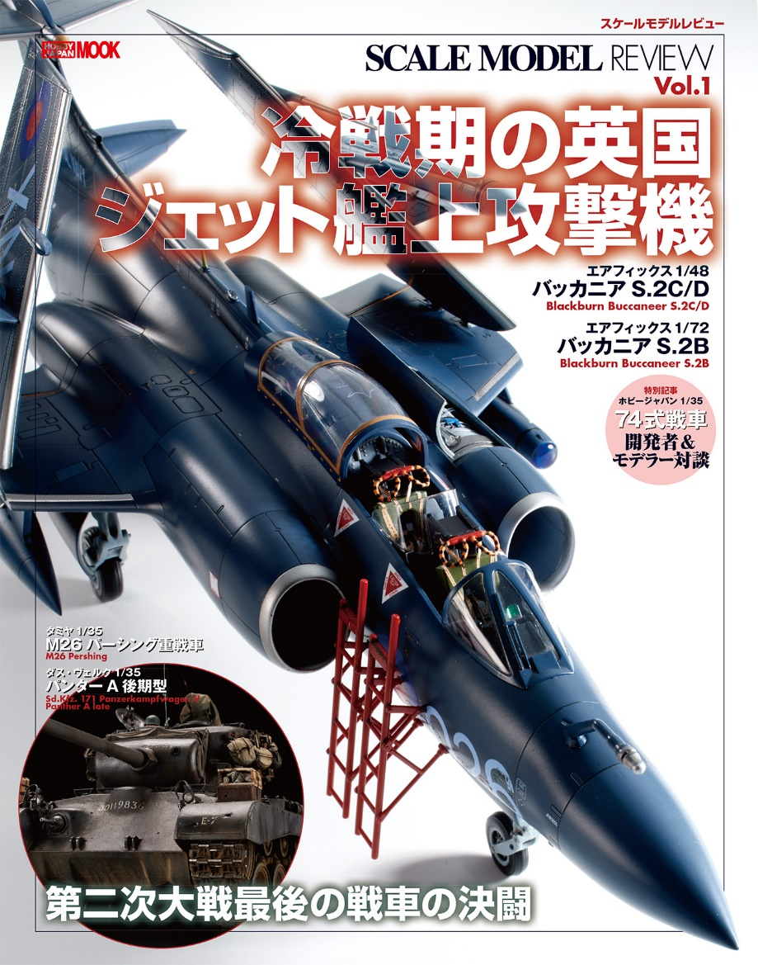
テーマに沿ったスケールモデル作例を紹介！
スケールモデルを特集した模型誌「スケールモデルレビューVol.1 冷戦期の英国ジェット艦上攻撃機」が7月31日（月）に新刊行！
第一弾のテーマは人気の冷戦期英国ジェット攻撃機と第二次大戦末期の印象的な戦車戦。第1特集では、ファン待望のバッカニアの超絶作例を中心に、同時期の英国ジェット艦上攻撃機を掲載。英国に残るバッカニア実機の資料写真等も加え、英国ジェット艦攻の魅力に迫ります。第2特集では、ホビージャパン刊「スピアヘッド」で描写された、第二次大戦末期で使用された戦車の決闘を模型で再現いたします。

「スケールモデルレビュー」とは
過去「月刊ホビージャパン」に掲載されたスケールモデルの作例を、新規カットを含め増ページで再掲載！もちろん新規作例も掲載されるので、「月刊ホビージャパン」の読者の方も充分楽しめる内容になります。

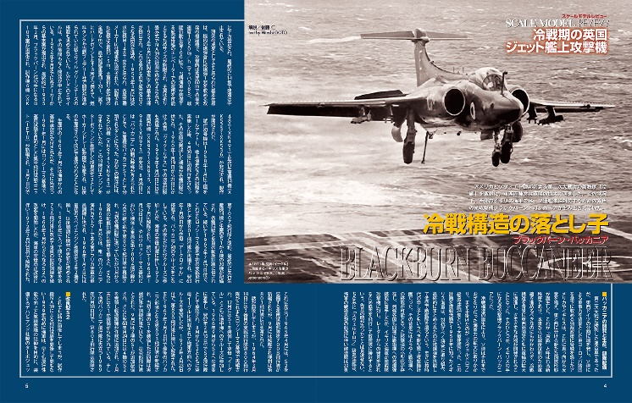
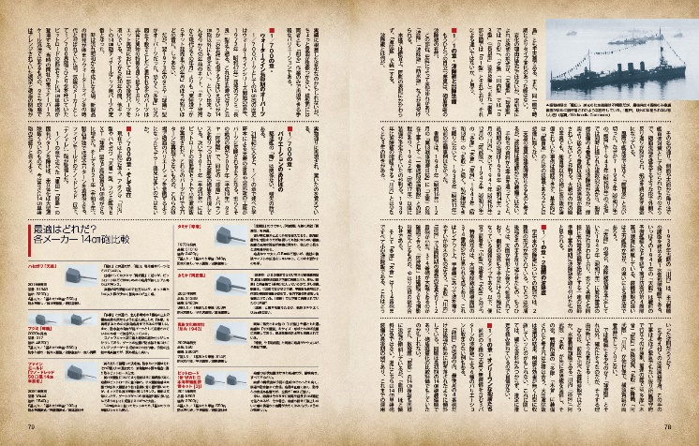
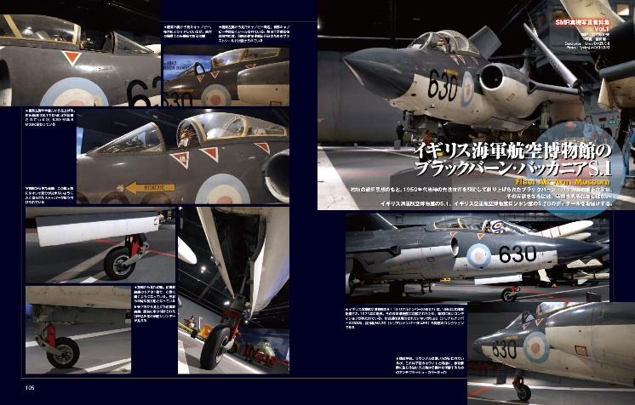

【商品情報】
スケールモデルレビューVol.1 冷戦期の英国ジェット艦上攻撃機
●発売日：2023年7月31日(月)発売
●定価：2,420円（本体2,200円＋税10％）
●雑誌コード：68159-08
●ISBNコード：978-4-7986-3232-2
●JANコード：9784798632322
●判型：A4変形判
●発売元：ホビージャパン

【プレスリリースに関するお問い合わせは下記まで】
株式会社ホビージャパン 広報宣伝課 並木・有賀・岡本
〒151-0053 東京都渋谷区代々木 2-15-8 E-mail：pr@hobbyjapan.co.jp
TEL：03-5304-9115 URL：http://hobbyjapan.co.jp/

